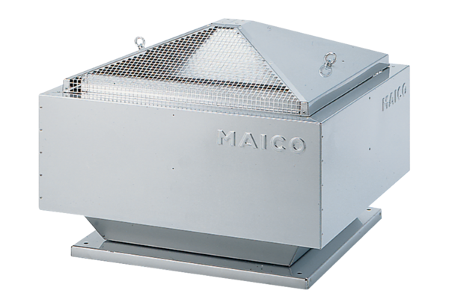Radiál tetőventilátor MDR 35 ECCsomagolási egység: 1 darabVálaszték: E
Termékszám: 0087.0028Gyártó: MAICO

